**低功率LED照明趋势**

[LED照明](http://lighting.cnledw.com/)应用将从三个基本输入功率水平划分开始：小于或等于20W功率的低功率、20W到50W之间的中等功率，以及大于50W应用的大功率：参见图1。请记住，真实世界应用不会恰好符合这三种分法，但当考虑[LED驱动](http://www.cnledw.com/led-drive-tech.htm)器解决方案时，这三种功率水平是一致的。[LED](http://www.cnledw.com/)应用专注于[高亮度LED](http://www.cnledw.com/Super.htm)设计。

　　本文的主题为≤20W低功率应用，尤其是灯泡型[照明](http://lighting.cnledw.com/)灯的替换或改型—替代现有[灯具](http://www.cnledw.com/indoor.htm)和照明器具。这也包括新结构照明器具。

**低功率LED照明的趋势**

　　2010年全球高亮度LED的销售估计在8.90亿美元，预计从2010年到2015年，年均增长率(CAGR)为39%，可见市场潜力很大。但对于LED驱动器，主要趋势是与驱动器相关的功效改进、成本降低和长工作寿命。功效就是流明与瓦特之比。

　　“DOE SSL(美国能电子产品世界http：//www.eepw.com.cn/article/133636.htm源部固态照明)计划”预计高亮度LED的潜力会超出今天和过去的传统技术；图2和图3显示了功效不断提高的趋势。在功效的定义上，输入功率位于分母，输入功率以及将能量传递给[LED灯](http://www.cnledw.com/LED.htm)串的效率与LED驱动器解决方案相关。在全范围LED负载功率和负载可能性下，单一的驱动器拓扑不是最佳选择，但可以考虑最少的拓扑来满足全部的LED驱动器开发需求。

　　选择最高效的半导体，可作为选择拓扑的依据，但驱动器的成本也是约束条件。DOE SSL计划估计现今的成本如图4所示；驱动器占总体制造成本的10%～20%。

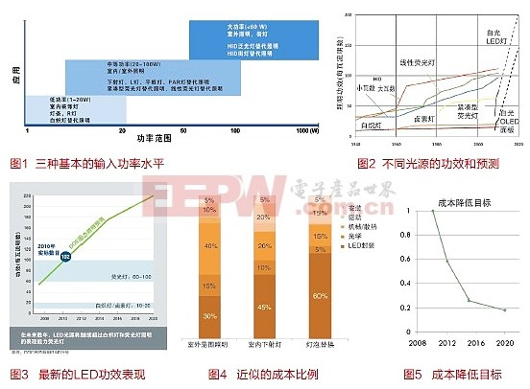

　　这是最终用户看到的总体成本目标，对于LED照明解决方案的采用，这已成为最常见的阻碍而无关性能改进。美国能源部在2011年固态照明市场介绍研讨会上提出的成本目标要求如图5所示；几乎每4年成本下降50%。LED驱动器拓扑选择还可带来成本最佳的解决方案。

　　工作寿命也与电源的可靠性有关。可靠性受LED驱动器的元件数目、所用元件类型、温度或功率损耗的影响。使用元件数目法可以计算LED驱动器的可靠性并根据目标确定减少元件的数目。可靠性也受工作温度影响，因而热设计也是重要的，同样重要的是减少与LED驱动器元件和拓扑控制方法相关的功率损耗。发展趋势是省去电解电容器，以及光隔离器等其它元件，并将功能集成在硅控制器件中。

**低功率LED驱动器设计挑战**

　　LED驱动器设计今天面临以下挑战；所列项目将成为设计人员必须平衡的设计限制，其次序根据各公司而不同。

　　● 缩短开发周期；

　　● 降低成本；

　　● 设计复杂性；

　　● 寻找能够满足输入和输出电压-电流参数、散热设计、安全性规则和保护需求的电源拓扑；

　　● 效率和功效；

　　● 满足全球法规要求，也即在LED驱动器中降低功率损耗、采用功率因数校正(PFC)和低THD(总谐波失真)；

　　● 驱动器的可靠性和使用寿命；

　　● 恒定电流输出容差；

　　● 调光和调光范围(切相调光器要求、调光率、浪涌电流限制、阻尼电路、分压器等)；

　　● 无闪烁；

　　● 有限的印制板(PCB)空间或体积(高度)限制；

　● 保护功能—OVP、OCP、OTP、短路LED、开路LED；

　　● 工作温度；

　　● 多个供应商使供应链复杂。

　　低功率LED应用分析

　　下面将回顾低功率LED照明；结构、功能、设计挑战和应用趋势。

　　MR11/16 LED灯

　　MR11/16灯是一种典型的卤素灯，其普通型的额定功率为20W、35W和50W。

　　系统结构

　　现有卤素灯的典型设计如图6所示

　　输入电压可以是DC 12V或24V，或者直接插接到120V或230V AC市电电源。12V或24V电压可以来自一个简单变压器，该变压器使用主电源AC电压并输出12 V/24V AC作为灯座输入。LED替代产品需要作为一个恒流源来控制。一个4W的LED MR灯相当于一个20W卤素灯。某些型号具有调光特性，发展趋势是此类产品的供应增多。

　　驱动器设计挑战

　　MR11/16设计的最大挑战是缺乏标准，包括灯具和灯泡外形、功率因数和总谐波失真要求(能源之星[LED灯具](http://www.cnledw.com/indoor.htm)≥0.9，对于》5W的一体灯，≥0.7)，以及低系统功率效率。考虑到图7灯的尺寸必须包含驱动器，占位空间小的LED驱动器受到欢迎。

　　有两种印刷电路板(PCB)外形尺寸，一种如图8所示，是圆形的，采用[LED模块](http://www.cnledw.com/Mokuai.htm)的背面。圆形直径应该小于30mm，并且较高的元件位于中心连接器的5mm范围内。

　　另一种PCB板的外形尺寸如图9，是立式的。它需要小于30mmx20 mm。

　　飞兆半导体的方案

　　飞兆半导体提出一个新的LED驱动器件来解决AC-DC问题，如图10所示的FL7701。它是一个智能型非隔离PFC降压LED驱动器解决方案。直接使用AC线路输入电压，有可能实现可用于MR灯罩的小型PCB尺寸。此LED驱动器设计省去了所有的电解电容器：通常用于输入、输出和IC Vcc电压。通过仅使用少量外部元件，可以满足PF和THD要求，同时实现超过80%的高效率。相对于升压设计，降压拓扑还具有连续输出电流(减少纹波电流)的优势，因为电感与输出串联，对于LED负载，降压拓扑看起来像恒流源。升压拓扑的输出电流是不连续的，除非使用输出电容器来过滤纹波电流。

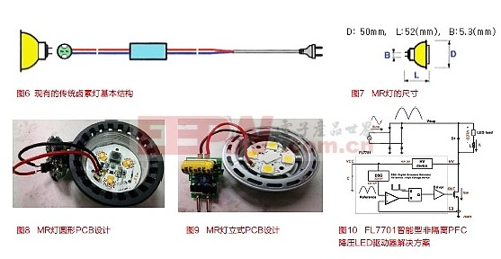

　　A19、E14/17、E26/27灯泡

　　某些灯泡类型还被简称为螺口插座(Edison socket)和蜡烛型灯。多数为白炽灯泡，采用CFL或LED替代产品能够满足大多数应用要求。

　　系统结构

　　其输入电压直接来自AC电源，灯座类型为：E14/17(蜡烛型)，A19/E26/27螺口式，额定功率：1~5W用于蜡烛型灯、4~17W用于白炽灯替换。外形尺寸如图11所示。

　　设计挑战

　　对于蜡烛型灯的LED驱动器设计挑战就是小型PCB空间，其空间小于MR灯空间且工作于AC输入电压电源。采用LED驱动器设计来替换白炽灯，它的PCB空间比蜡烛型灯或MR灯大，额定功率也较大，因而LED驱动器也较大，实际结果是PCB空间仍然受限，类似于如蜡烛型灯。对于螺口灯泡设计，PF和THD几乎是强制的。还有额外的调光功能要求。

对于灯座侧呈抛物型外形的E26/27灯的PCB外形尺寸，灯座侧为20 mm，在LED模块侧为35 mm，长度为70mm，参见图12。

　　要求效率大于75%。对兼容调光器设计的少许简短注释包括兼容各种保持电流、在大范围的光幅度内工作呈线性，以及无闪烁。

**飞兆半导体解决方案**

　　飞兆半导体的初级调节控制器如表1所示。当工作于恒流调整模式下，使用峰值漏极电流IPEAK和电感器电流放电时间TDIS可以估计出输出电流，因为在稳态下输出电流与二极管电流平均值相同。采用飞兆半导体创新的TRUECURRENT技术，可以精确控制恒流输出。

　　PAR16，20，30，38灯的系统结构

　　这些灯型为AC电压输入，额定功率介于4W~20W，灯座为螺口型E26/27或2针型GU10，如图13所示。

　　有了较大的灯尺寸，就有了相当大的空间来容纳LED驱动器解决方案，并且PF和低THD仍然是强制要求。

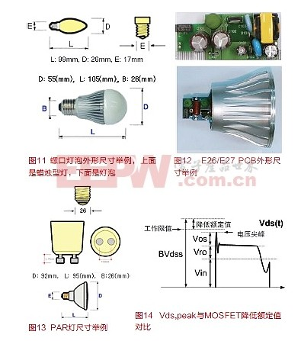

**设计挑战**

　　这些LED灯的较高瓦数会引起更高的Vds，peak(尖峰)通过MOSFET，因而需要BVDss额定值较高的MOSFET。对于高压尖峰，由于输入电流较高，BVDss额定值必须降低。图14显示了电压尖峰为汇总的Vds，peak = Vin+nVo+Vos，其中nVo是反射的输出电压，也称为Vro。

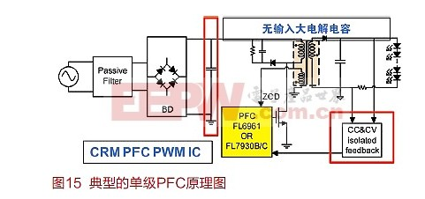

　　通常使用缓冲器来限制Vos峰值电压，但缓冲器会消耗能量，从而降低了LED驱动器效率：

　　飞兆方案

　　飞兆半导体的解决方案如表2所示，单级反激与2级方法的对比如表3所示。

